**RANCANG BANGUN APLIKASI *TRY OUT* LEMBAGA KURSUS DAN PELATIHAN BERBASIS WEB**

**Mirza Sutrisno1, Ade Davy Wiranata2**

1Teknik Informatika Fakultas Teknik Universitas Muhammadiyah Jakarta,

2Teknik Informatika Fakultas Teknologi Industri Dan Informatika Universitas Muhammadiyah Prof. DR. HAMKA

mirza.sutrisno@umj.ac.id

**Abstrak**

Pengamatan langsung dilakukan terhadap proses pelaksanaan tes uji coba (*try out*) serta penilaian siswa dan pembahasan materi *try out* di Lembaga Kursus dan Pelatihan (LKP). Aplikasi ini dirancang untuk mempersiapkan siswa menghadapi Asesmen Nasional Berbasis Komputer (ANBK) di tingkat SMP dan SMA. Meskipun demikian, dalam pelaksanaannya, masih terdapat kendala seperti proses pengerjaan, pendistribusian soal dan lembar jawaban, serta pengkoreksian dan penilaian yang memerlukan waktu karena banyaknya peserta tes uji coba. Aplikasi dirancang menggunakan permodelan *Unified Modelling Language* (UML) dengan metode pengembangan sistem menggunakan *waterfall* yang selanjutnya diuji dengan metode *black box testing*. Diharapkan dengan adanya aplikasi *try out* bagi Lembaga Kursus dan Pelatihan ini, proses pelaksanaan *try out* dapat lebih efisien dan meningkatkan citra Lembaga Kursus dan Pelatihan.

**Kata Kunci** : Aplikasi *Try Out*, Lembaga Kursus, *Waterfall, Blackbox Testing*

**Abstract**

The observation was conducted on the process of implementing trial tests (try-out) as well as student assessment and discussion of try-out materials at the Institute of Courses and Training (LKP). The application is designed to prepare students for the Computer-Based National Assessment (ANBK) at the junior high school (SMP) and senior high school (SMA) levels. However, in its implementation, there are still challenges such as the testing process, distribution of test paper and answer sheets, as well as the time-consuming correction and assessment due to the large number of trial test participants. The application is designed using Unified Modeling Language (UML) modeling and follows the waterfall system development method, subsequently tested using the black box testing method. It is hoped that the existence of this try-out application for the Institute of Courses and Training will streamline the trial test process and enhance the institute’s reputation

**Keywords:** *Try Out Application, Course Institute, Waterfall, Blackbox Testing*

1. **Pendahuluan**

Seiring dengan perkembangan zaman yang semakin cepat, manusia dituntut untuk berkompetisi dan mengikuti arus perubahan. Saat ini, masyarakat harus memiliki kemampuan berpikir kritis, mandiri, dan tidak mudah menyerah menghadapi tantangan. Harapannya, setiap individu dapat berperan sebagai agen perubahan dalam kehidupan masyarakat. Namun, terkadang pendidikan formal di sekolah saja tidak cukup untuk memperoleh pengetahuan secara menyeluruh. Oleh karena itu, pendidikan non-formal juga memiliki peran penting (Syafira & Roesminingsih, 2020)

Pendidikan non formal adalah suatu jalur pendidikan yang dilakukan di luar pendidikan formal. Pendidikan ini bisa dilakukan secara terstruktur dan berjenjang. (Syaadah et al., 2022) Fungsi pendidikan nonformal sebagai penambah pendidikan formal, salah satunya adalah Lembaga Kursus dan Pelatihan (LKP) yang dinilai dapat mengembangkan kompetensi peserta didik di luar pendidikan formal dan bersertifikat.

Pemerintah Indonesia saat ini sedang melakukan perbaikan dan evaluasi pendidikan melalui program Asesmen Nasional Berbasis Komputer (ANBK). Pemetaan mutu dilakukan mulai dari pendidikan dasar hingga menengah dengan menggunakan instrumen seperti Asesmen Kompetensi Minimum (AKM), survei karakter, dan survei lingkungan belajar. Pelaksanaan AN menggunakan sistem berbasis komputer, yang disingkat dengan ANBK. Moda tes yang digunakan dapat berupa daring (*online*) atau semi daring (semi *online*) sesuai dengan ketersediaan sarana dan prasarana di sekolah atau daerah masing-masing(Manik et al., 2022)

Penelitian sebelumnya menunjukkan bahwa kesiapan siswa dalam menghadapi ANBK masih rendah. Padahal, kesiapan belajar adalah sesuatu yang akan menunjang kesediaan untuk memberikan respon atau bereaksi secara positif. Kesiapan timbul dalam diriseseorang karena adanya proses belajar dan persiapan yang maksimal.Kesiapan belajar akan membuat warga belajar mampu merespon positif dalam proses belajar mengajar. (Tampubolon et al., 2022)

Maka dari itu, persiapan menghadapi ANBK bagi peserta didik sangatlah dibutuhkan,salah satunya dengan cara mengikuti tes uji coba yang dikenali sebagai *try out* ANBK. Sejumlah lembaga pendidikan nonformal memiliki program tes uji coba (*try ou*t) ANBK, yang prosedural nya selama ini dilakukan secara konvensional dengan menggunakan *paper test*.

Dengan perancangan aplikasi ini diharapkan proses pelaksanaan *try out* ANBK di lingkungan lembaga kursus dan pelatihan dapat berlangsung lebih baik, sehingga berpengaruh dalam peningkatan mutu dan pelayanan bagi seluruh peserta didiknya.

1. **Metode Penelitian**

Metode Penelitian dilakukan secara kualitatif dengan mengumpulkan data melalui observasi dan melakukan wawancara kepada pihak penyelenggara kursus.

Pada tahap pengembangan sistem, metode yang digunakan adalah metode *waterfall*. Metode *waterfall* adalah pendekatan pertama dalam siklus pengembangan perangkat lunak yang banyak digunakan dalam pengembangan produk perangkat lunak. (Mudassar & Khan, 2023). Proses diawali dengan mendeskripsikan spesifikasi kebutuhan pengguna dan dilanjutkan proses perencanaan, permodelan, pembangunan, serta pengembangan untuk dukungan kelengkapan perangkat lunak. (Sutrisno et al., 2023)

Gambar 1. Metode *Waterfall*

1. *Communication*

Tujuannya yaitu pendeskripsian proyek dan pengumpulan kebutuhan user.

1. *Planning*

Tujuannya untuk mengestimasi, menjadwalkan, serta bagaimana sistem dapat membantu menyelesaikan permasalahan.

1. *Modelling*

Tujuannya untuk menganalisis situasi bisnis dan mendesain sistem.

1. *Construction*

Tujuannya untuk menulis program, membuat basis data, menginstal dan menguji sistem.

1. *Deployment*

Tujuannya yaitu memantau kegunaan atau fungsi sistem dalam tahap perawatan.

Pada tahap perancangan sistem digunakan permodelan *Unified Modelling Language* (UML). Berdasarkan beberapa penelitian, terbukti bahwa UML (Unified Modeling Language) adalah bahasa pemodelan yang populer. UML memiliki kemampuan untuk memvisualisasikan sistem dengan baik dan menghasilkan dokumentasi yang efisien. Selain itu, pemodelan UML juga dapat menghasilkan kode pemrograman yang siap untuk diimplementasikan(Nistrina & Sahidah, 2022).

Metode pengujian yang digunakan adalah *black box testing*. Pendekatan pengujian ini berfokus pada interface aplikasi program, dengan tujuan untuk mengidentifikasi kesalahan-kesalahan seperti interface, fungsi, akses ke basis data, dan kinerja aplikasi program (Wicaksono, 2021)

1. **Hasil dan Pembahasan**

Pada tahap perancangan sistem digunakan permodelan *Unified Modelling Language* (UML) yang diterapkan pada diagram sistem usulan berupa *use case diagram* dan *class diagram* pada gambar 1 dan gambar 2.

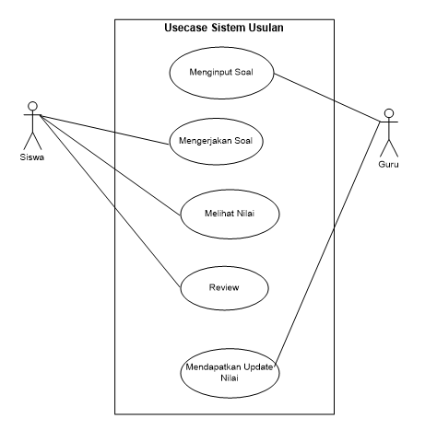

Gambar 2. Gambar *Use Case Diagram* Sistem Usulan

Pada *usecase* sistem usulan gambar 1 menunjukan bahwa *actor* sebagai guru dapat mengi*nput* soal yang akan dikerjakan oleh siswa peserta *try out*. Selanjutnya, soal yang telah selesai di*input* akan di*update* pada halaman akses *try out* siswa untuk dikerjakan. Disampin itu, guru juga dapat mengakses nilai seluruh siswa yang mengikuti tes *try out*. Sedangkan pada *actor* sebagai siswa akan memilih jawaban atas setiap soal lalu meng*submit* soal secara keseluruhan apabila selesai mengerjakan soal. Kemudian, jawaban siswa yang telah di*submit* dan diproses untuk menampilkan nilai dari *tryout* tersebut. Siswa juga dapat m*ereview* keseluruhan soal yang telah dikerjakan untuk dapat mengetahui salah dan benarnya*.*



Gambar 3. *Class Diagram* Sistem Usulan

*Class diagram* sistem usulan pada gambar 2 dibuat menjadi sepuluh *class* yang masing-masing memiliki atribut untuk menjalanakan operasi pada setiap *class*nya. Pada setiap *class* diberikan relasi yang menunjukan proses operasi antar *class* yang saling terlibat dalam proses serta diberikan kardinalitas dari masing-masing *class*.

* 1. **Tampilan Antarmuka**

1. **Halaman *Sign In***

Pada saat *user* menjalankan aplikasi, maka akan muncul halaman *sign in*. *User* diharuskan untuk mengisi *field userna`me* dan *password* agar dapat masuk ke dalam aplikasi *try out* ANBK. Berikut tampilan halaman *sign in*:

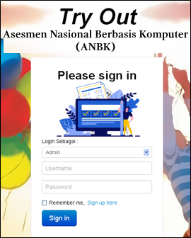

Gambar 4. Halaman  *Sign In User*

Halaman *sign in,* pengguna dapat memilih sebagai admin atau guru atau siswa. Isi *username* dan *password* pada halaman *sign in*, lalu klik tombol *Sign in*. Jika *username* dan *password* benar, maka muncul halaman utama sesuai *role user*. Sedangkan, jika *username* dan/atau *password* salah, maka akan muncul pesan (*alert*) “Wrong Username and Password” dan kembali ke halaman *sign in* awal.

1. **Halaman Pengerjaan *Try Out***

Pada halaman pengerjaan soal *try out*, siswa dapat mengakses ujian berdasarkan periode ujian yang telah ditentukan oleh guru. Dan soal akan ditampilkan dengan durasi waktu pengerjaan yang telah ditentukan. Jika siswa telah selesai mengerjakan satu soal maka siswa dapat mengerjakan soal selanjutnya dengan mengklik tombol next, setelah siswa selesai mengerjakan soal siswa dapat mengkahiri tes dengan mengklik tombol finish maka sistem akan mengoreksi jawaban siswa dan menampilkan nilai siswa secara *real time*. Berikut tampilan halaman pengerjaan soal *try out :*

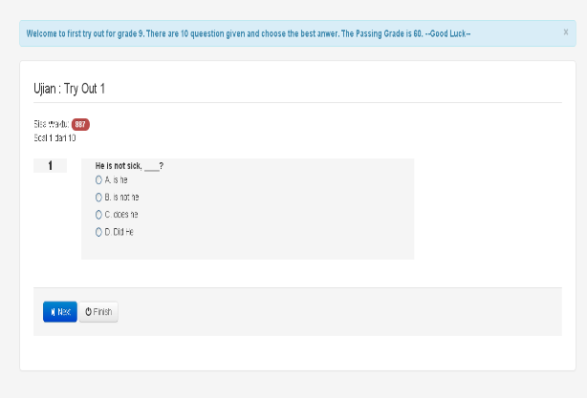

Gambar 5. Halaman pengerjaan *soal try out*

1. **Halaman Nilai *Try Out***

Setelah siswa melaksanakan ujian t*ry out* maka nilai siswa dapat diakses secara langsung melalui laporan nilai *try out* yang dalam hal ini dapat diakses oleh admin, guru dan siswa. Nilai keseluruhan siswa dalam bentuk tabel dan grafik penilaian rata-rata kelas hanya dapat diakses oleh admin dan guru. Berikut adalah tampilan dari halaman laporan nilai *try out* :

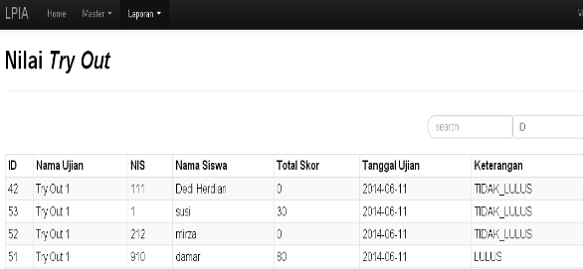

Gambar 6. Halaman nilai *try out* siswa

* 1. **Pengujian Sistem**

Pengujian sistem yang dilakukan bertujuan untuk mengetahui apakah aplikasi yang dikembangkan dapat berjalan sebagaimana mestinya sesuai dengan yang dirancang. Selain itu, hal ini juga dilakukan untuk menghindari terjadinya kesalahan-kesalahan pada saat aplikasi di jalankan.

Metode pengujian yang digunakan adalah *black box testing*. Pendekatan pengujian ini berfokus pada interface aplikasi program, dengan tujuan untuk mengidentifikasi kesalahan-kesalahan seperti *interface*, fungsi, akses ke basis data, dan kinerja aplikasi program.

* + 1. **Analisis Hasil Pengujian**

Dari skenario hasil pengujian yang dilakukan terhadap aplikasi ini , maka diperoleh analisis hasil pengujian dengan rincian sebagai berikut:

1. Hasil pengujian berdasarkan analisis perancangan sistem telah sesuai dengan yang diharapkan. Semua tombol dan link dapat berfungsi dengan baik.
2. Aplikasi ini menghasilkan beberapa output dan laporan berupa:
   1. Data Guru : merupakan detail untuk melihat data guru yang terdaftar dalam sistem.
   2. Data Siswa : merupakan detail untuk melihat data siswa yang terdaftar dalam sistem.
   3. Data Bank Soal : merupakan detail untuk melihat keseluruhan soal yang tersimpan dalam database.
   4. Data Nilai Siswa : merupakan laporan untuk melihat hasil ujian *try* *out* siswa setiap periodenya.

Dari hasil pengujian yang dilakukan pada sistem aplikasi ini, penulis menyimpulkan bahwa semua halaman dan link antar halaman yang ada di dalam sistem aplikasi dapat berjalan dengan baik.

1. **Kesimpulan dan Saran**

Pada akhir perancangan dan pembuatan aplikasi *try out* ANBK dapat ditarik kesimpulan sebagai berikut:

* + 1. Sistem aplikasi try out ANBK berbasis web ini dapat memudahkan peserta try out ANBK yang mengikuiti tes uji coba dengan skema pembelajaran jarak jauh.
    2. Memberikan kemudahan bagi instruktur dalam pengkoreksian hasil *try out* dan memberikan penilaian terhadap peserta *try out*
    3. Sistem aplikasi *try out* ANBK berbasis web ini dapat menampilkan nilai dan mengelola nilai sesaat setelah siswa selesai mengerjakan tes.
    4. Memudahkah siswa melakukan *review test*, dengan men*download* hasil ujian.

Sistem aplikasi *try out* ANBK ini dapat dikembangkan lebih lanjut dengan memperluas fitur-fitur berbasis kecerdasan buatan pada instrumen penilaian ANBK baik secara kognitif maupun non kognitif.

**Daftar Pustaka**

Manik, M., SMP Negeri, G., Utara, S., Mentawai, K., & Barat, S. (2022). Kesiapan Siswa dalam Menghadapi Asesmen Nasional Berbasis Komputer. *Jurnal Pendidikan Asatiza: Jurnal Pendidikan*, *3*(1). https://doi.org/10.46963/asatiza.v3i1.244

Mudassar, S., & Khan, A. (2023). *Waterfall Model Used in Software Development Reference: Software Requirements Engineering Waterfall Model*. https://doi.org/10.13140/RG.2.2.29580.69764

Nistrina, K., & Sahidah, L. (2022). Unified Modelling Language (UML) untuk Perancangan Sistem Informasi Penerimaan Siswa Baru di SMK Marga Insan Kamil. *J-SIKA : Jurnal Sistem Informasi*, *04*(01), 17–23.

Sutrisno, M., Davy Wiranata, A., & Irawan, D. (2023). *Literature Review : Analisis Metodologi Perancangan Aplikasi TOEFL (Test of English as a Foreign Language) di Indonesia* (Vol. 13, Issue 2). https://jurnal.umj.ac.id/index.php/just-it/index

Syaadah, R., Ary, M. H. A. A., Silitonga, N., & Rangkuty, S. F. (2022). Pendidikan Formal, Pendidikan Non Formal dan Pendidikan Informal. *PEMA: Jurnal Pendidikan Dan Pengabdian Kepada Masyarakat*, *2*(2), 125–131. https://jurnal.permapendis-sumut.org/index.php/pema

Syafira, Z., & Roesminingsih, M. V. (2020). Kompetensi Tutor dan Kualitas Pembelajaran di Lembaga Kursus “English is Friend” Surabaya. *Jurnal Pendidikan Untuk Semua*, *04*, 82–92. https://journal.unesa.ac.id/index.php/jpls/index

Tampubolon, R. P., Siregar, L. H., & Zainy, A. (2022). Analisis Kesiapan Siswa dalam Menghadapi ANBK SMK Negeri 1 Siabu. *Jurnal Vinertek*, *2*(3), 23–29.

Wicaksono, S. R. (2021). *Black Box Testing : Teori dan Studi Kasus* (1st ed.). Seribu Bintang.